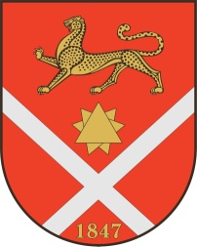
проект

Республика Северная Осетия – Аланияроект
Правобережный район
Бесланское городское поселение
Собрание Представителей Бесланского городского поселения

Решение №____

от «___»_____2022г. г. Беслан

«О внесении изменений в решение Собрания
представителей Бесланского городского поселения
от 29.11.2021 г. №3 «Об установлении ставок
земельного налога на территории
Бесланского городского поселения»

В соответствии с Налоговым кодексом Российской Федерации, Федеральным законом от 06.10.2003 N131-ФЗ «Об общих принципах организации местного самоуправления в Российской Федерации», Уставом Бесланского городского поселения Правобережного района Республики Северная Осетия-Алания, рассмотрев заявление председателя МО ДОСААФ Правобережного района РСО-Алания от 29.06.2022 № 35, Собрание представителей Бесланского городского поселения:

РЕШАЕТ:

- Внести в решение Собрания представителей Бесланского городского поселения от 29.11.2021 г. №3 «Об установлении ставок земельного налога на территории Бесланского городского поселения» следующие изменения:

- абзац 16 части 2 изложить в следующей редакции:
«-0,75% в отношении земельных участков, используемых организациями, осуществляющими образовательную деятельность по обучению водителей транспортных средств;».
2. Опубликовать настоящее решение в газете «Вестник Беслана и направить его в налоговые органы.
3. Настоящее решение вступает в силу со дня его официального опубликования.

Глава муниципального образования
Бесланского городского поселения В. Б. Татаров

